附件1：教学档案存档材料示例截图
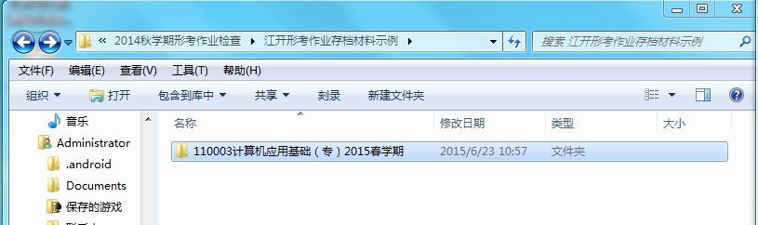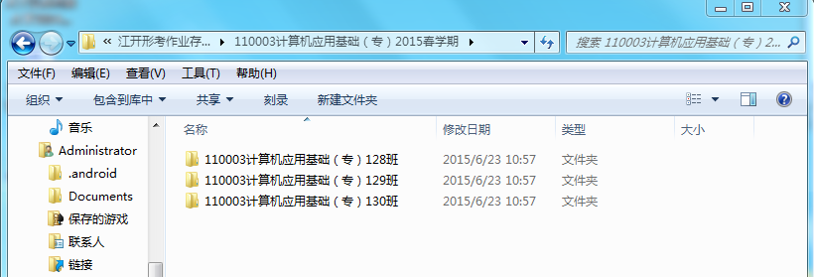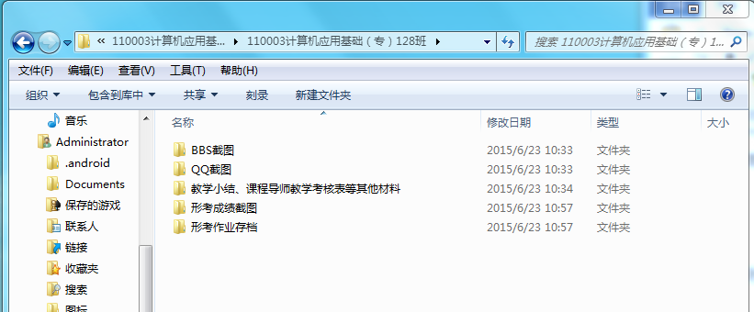
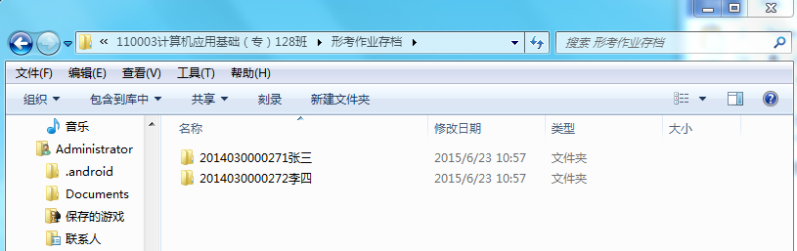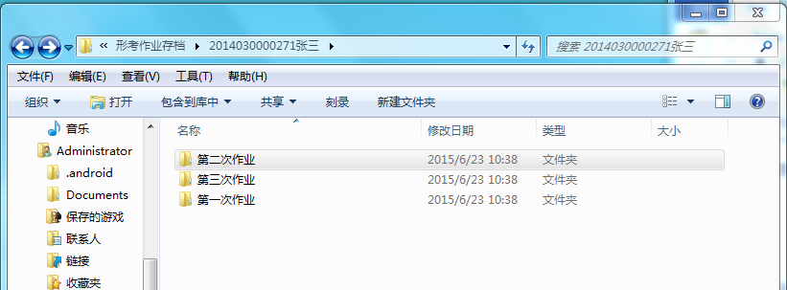
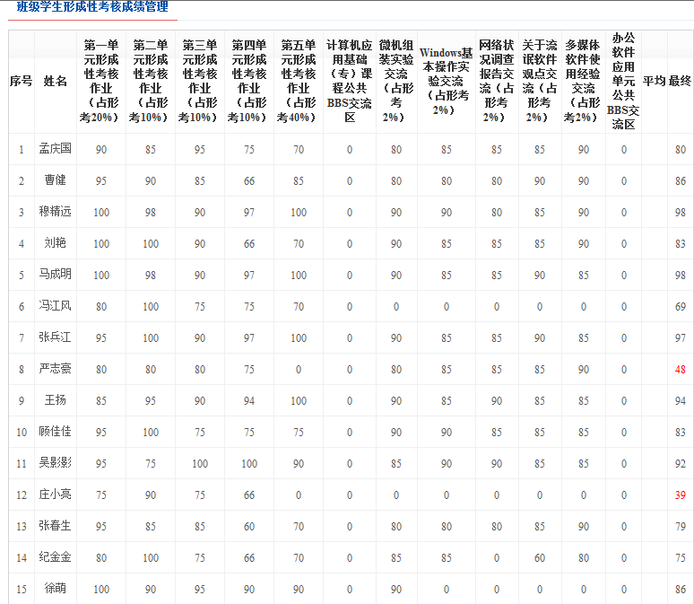

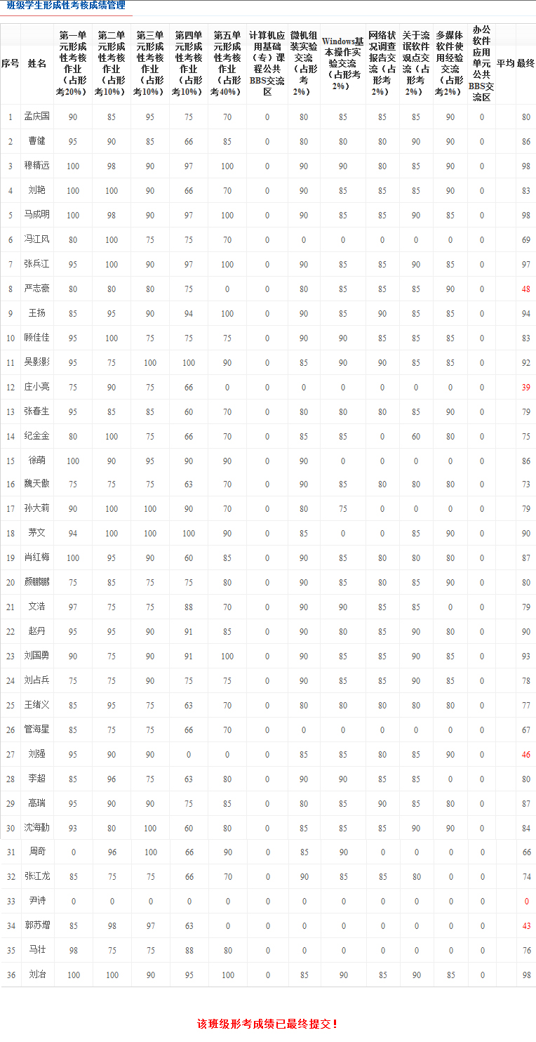
附件2：江苏开放大学形成性考核作业模板
江苏开放大学
形成性考核作业

学 号
姓 名

课程代码

课程名称

评阅教师

第 次任务
共 次任务

江苏开放大学
任务内容：

作答结果：

完成日期：

得分：

评阅时间：

课程名称： 第 次任务 评阅教师：

